第五章 农场游戏实例的实现
农场游戏实例的实现与传统的软件开发略有不同，其带有游戏开发的复杂性，既要进行游戏开发工具的选择，也要完成软件架构中设计模式的实现等诸多问题。农场游戏实例的开发参照软件开发思路，首先进行开发工具的选择，其次应用设计模式，最后完成功能实现。

5.1 开发工具的选择
无论是软件开发还是游戏开发，均需要面对开发工具的选择问题。在3D游戏开发领域，通常使用3D游戏引擎作为开发工具。游戏引擎是一组互交式实时图像应用程序的核心组件，其目的在于快捷、高效地制作游戏软件。游戏引擎提供的基本功能，如渲染引擎、物理引擎、音乐音效、脚本引擎、网络引擎以及场景管理等【Kenneth C. Finney.3D游戏开发大全[M].齐兰博,肖奕译.北京:清华大学出版社,2005.】功能。选用游戏引擎的优势在于，开发者能够更专注的解决游戏问题，比如游戏逻辑、游戏故事的实现，而无需关注游戏底层渲染技术和驱动方式。当选择游戏引擎后，游戏编辑工具、场景制作工具、程序开发工具便随之确定。
农场游戏实例的实现，选用Unity游戏引擎。

5.1.1 游戏的编辑工具
农场游戏实例的开发具有游戏开发的特点，开发过程中的难点之一便是游戏的编辑工具。游戏的编辑工具提供场景编辑、场景布置、声音加载、光照设置等功能。本实例采用Unity游戏引擎自带的游戏编辑工具。
- Unity简介
Unity是一个用于创建诸如三维视频游戏、建筑可视化、实时三维动画等类型互动内容的综合型创作工具。Unity类似于Director,Blender game engine，Virtools 或 Torque Game Builder等利用交互的图形化开发环境为首要方式的软件。其编辑器运行在Windows 和Mac OS X下，可发布游戏至Windows，Mac，Wii或iPhone平台。也可以利用Unity Web Player插件发布网页游戏，支持Mac 和Windows的网页浏览。它的网页播放器也被Mac widgets所支持。
Unity提供一个全面的、灵活的、高效的场景编辑工具。使用该编辑工具，可以制作任何一款Unity游戏。该编辑工具可以支持发布多种不同的产品形式，同时该编辑工具提供了针对Unity资源包（Asset）的支持，并能动态导入，方便开发者的使用。
Unity场景编辑器使用文件夹形式对场景资源进行管理，为开发者提供了方便、灵活的资源管理形式。Unity还内置了不同的资源包（Package）并提供了多文件夹管理方式，为用户指引。
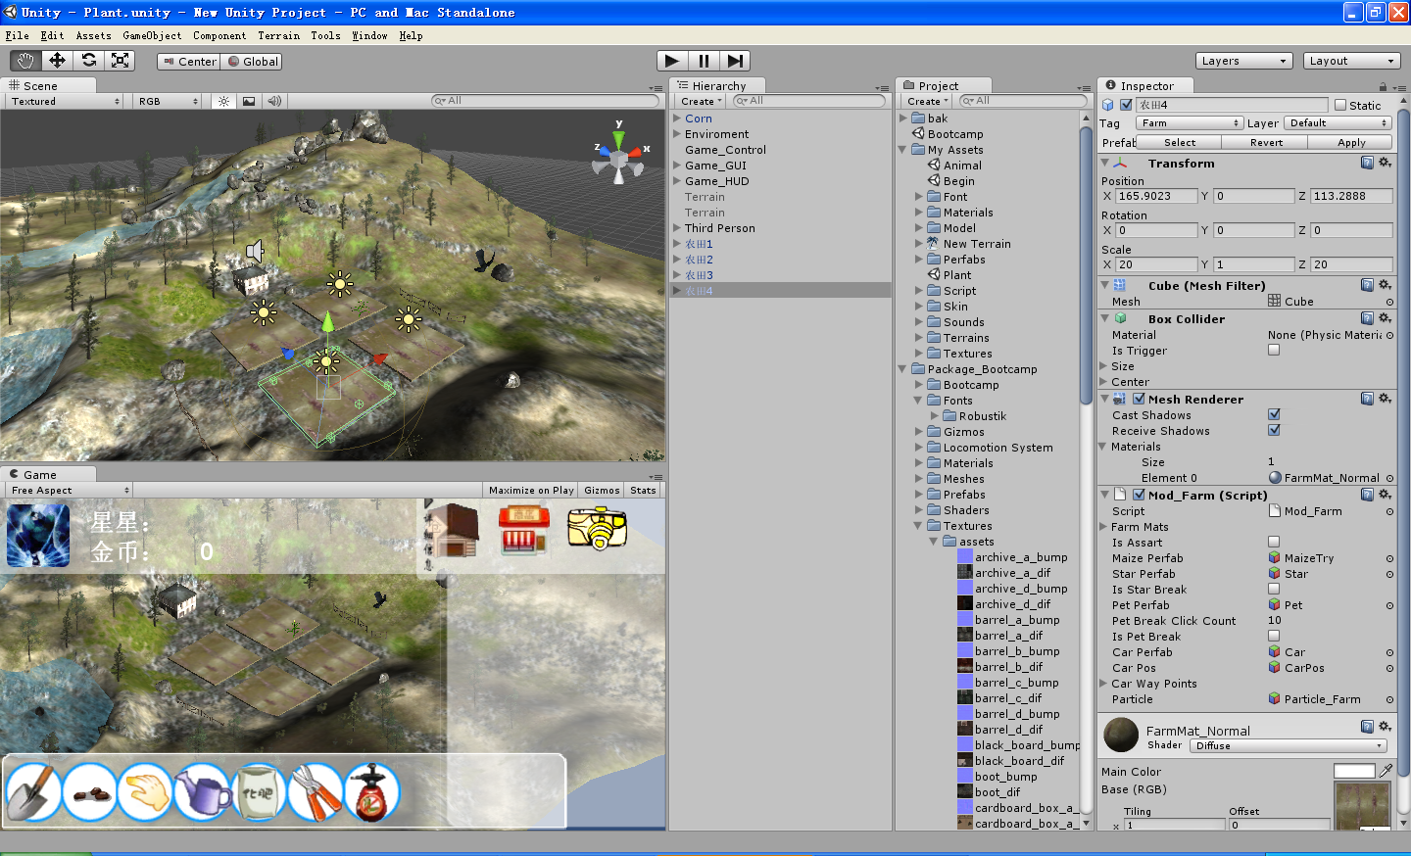
图5-1 Unity场景编辑器图
Unity脚本编辑器使用UniSciTE嵌入式脚本编辑器，该编辑器提供基本的脚本编辑功能，可以搜索代码、自动匹配等。但是针对复杂的大型系统开发，Unity还提供多种脚本编辑器支持，只要在Unity场景编辑器中指定打开脚本使用的编辑器程序路径即可。Unity脚本支持JS、C#等脚本语言。
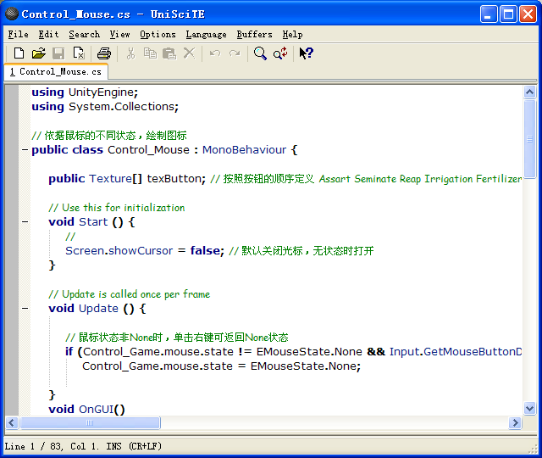
图5-2 Unity脚本编辑器
- Unity特点
层级式的综合开发环境，可视化编辑，详细的属性编辑器和动态的游戏预览。Unity也被用来快速的制作游戏或者开发游戏原型。
可开发微软Microsoft Windows和MacOS X 的可执行文件，在线内容（通过Unity Web Player插件支持Internet Explorer，Firefox，Safari，Mozilla，Netscape，Opera和 Camino，Mac OS X的Dashboard工具，Wii程序和Iphone应用程序。开发Wii和iPhone需要用户购买额外的授权，在价格上不同。
自动资源导入。项目中的资源会被自动导入，并根据资源的改动自动更新。虽然很多主流的三维建模软件为Unity所支持，不过3ds Max，Maya，Blender，Cinema 4D和 Cheetah3D可以被更好支持，并支持一些其他的三维格式。
图形引擎使用的是Direct3D(Windows)，OpenGL(Mac，Windows)和自有的APIs(Wii)。支持Bump Mapping，Reflection Mapping，Parallax Mapping，Screen Space Ambient Occlusion，动态阴影使用的是Shadow Map技术，并支持Render-to-texutre和全屏 Post Processing效果。
Shaders编写使用ShaderLab语言，同时支持自有工作流中的编程方式或CgGLSL语言编写的Shader。一个Shader可以包含众多变量及一个参数接口，允许Unity去判定参数是否为当前所支持并适配最适合参数，并自己选择相应的Shader类型以获得广大的兼容性。
内置对Nvidia's的PhysX Physics Engine支持。游戏脚本为基于Mono的Mono脚本，一个基于.NET Framework的开源语言，因此程序员可用JavaScript. C#或Boo加以编写。
The Unity Asset Server。一个支持各种游戏和脚本的版本控制方案，使用PostgreSql作为后端。音效系统基于OpenAL库，可以播放Ogg Vorbis的压缩音效。视频播放采用Theora编码。山体和植被引擎，支持树木贴片。

5.1.2 场景的制作工具
农场游戏实例的游戏编辑采用Unity，而Unity能够支持FBX扩展名的3D模型文件识别。虽然制造FBX文件的工具有很多种，但是为了只能可用的、易用的模型，最终选择3DS MAX作为3D场景建模工具。此外，Unity能够支持诸如png、jpg、psd等扩展名的图片格式。因此选用普及度高、功能强大的PhotoShop作为2D图形制作工具。
3DS MAX软件在应用范围方面，广泛应用于广告、影视、工业设计、建筑设计、多媒体制作、游戏、辅助教学以及工程可视化等领域。拥有强大功能的3DS MAX被广泛地应用于电视及娱乐业中，在影视特效方面也有一定的应用。其建模功能强大，在角色动画方面具备很强的优势，另外丰富的插件也是其一大亮点，有助于模型导出为其他平台识别的格式。而在国内发展的相对比较成熟的建筑效果图和建筑动画制作中，3DS MAX的使用率更是占据了绝对的优势。与强大的功能相比，3DS MAX可以说是最容易上手的3D软件，产品的效果非常的逼真。
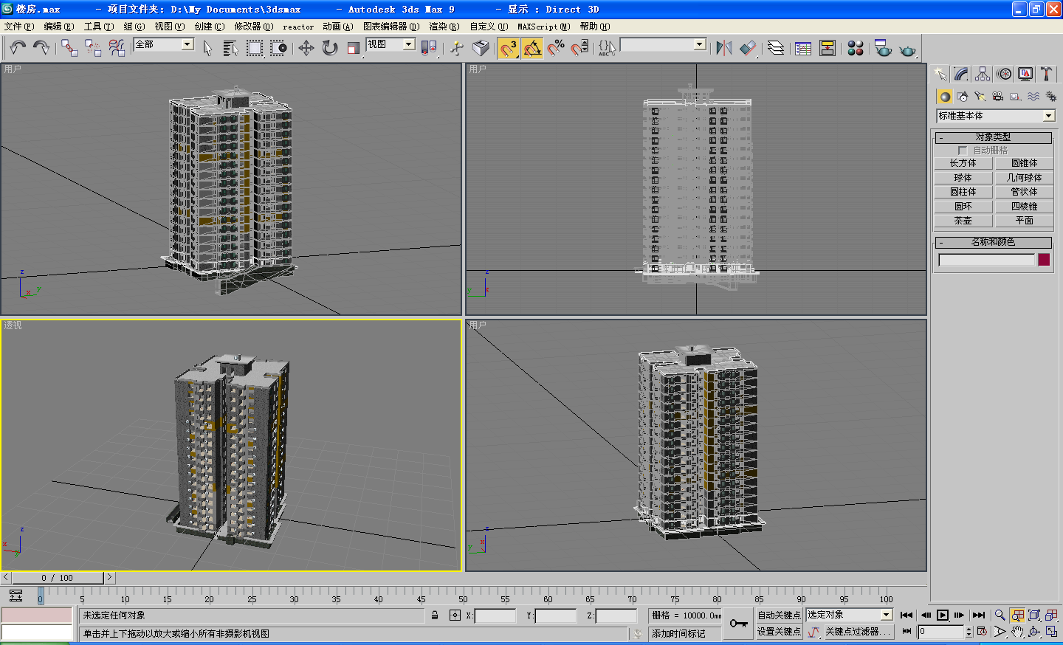
图5-4 3DS MAX软件截图
PhotoShop是Adobe公司旗下最为出名的图像处理软件之一，集图像扫描、编辑修改、图像制作、广告创意，图像输入与输出于一体的图形图像处理软件，深受广大平面设计人员和电脑美术爱好者的喜爱。从功能上看，PhotoShop可分为图像编辑、图像合成、校色调色及特效制作部分。图像编辑是图像处理的基础，可以对图像做各种变换如放大、缩小、旋转、倾斜、镜像、透视等。也可进行复制、去除斑点、修补、修饰图像的残损等。这在婚纱摄影、人像处理制作中有非常大的用场，去除人像上不满意的部分，进行美化加工，得到让人非常满意的效果。图像合成则是将几幅图像通过图层操作、工具应用合成完整的、传达明确意义的图像，这是美术设计的必经之路。PhotoShop提供的绘图工具让外来图像与创意很好地融合，成为可能使图像的合成天衣无缝。校色调色是PhotoShop中深具威力的功能之一，可方便快捷地对图像的颜色进行明暗、色偏的调整和校正，也可在不同颜色进行切换以满足图像在不同领域如网页设计、印刷、多媒体等方面应用。特效制作在PhotoShop中主要由滤镜、通道及工具综合应用完成。包括图像的特效创意和特效字的制作，如油画、浮雕、石膏画、素描等常用的传统美术技巧都可藉由PhotoShop特效完成。而各种特效字的制作更是很多美术设计师热衷于PhotoShop的研究的原因。
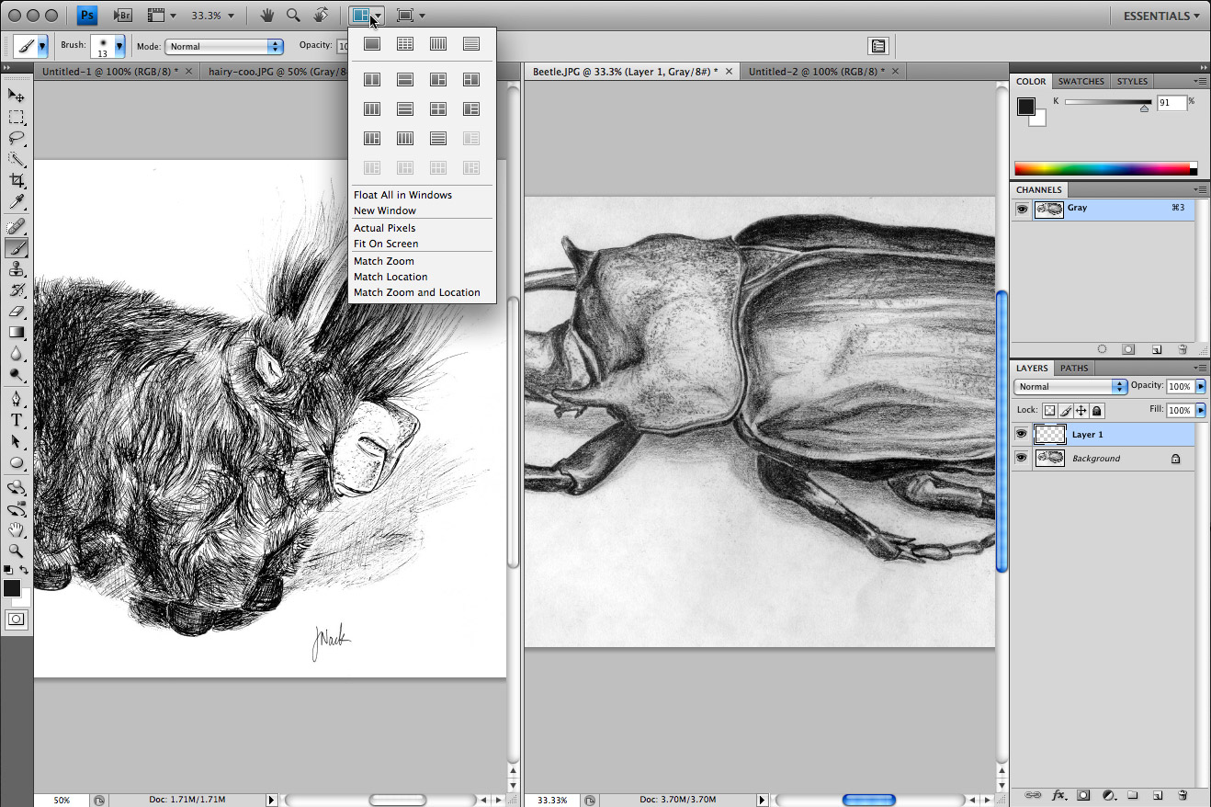
图5-5 PhotoShop软件截图

5.1.3 程序的开发工具
农场游戏实例的游戏编辑采用Unity，而Unity能够支持C#脚本的开发。虽然Unity提供了UniSciTE嵌入式脚本编辑器，但是该软件不能自动匹配工程脚本，不能智能提示，在开发过程中不能提高程序脚本的开发效率。研究发现，Unity提供了基于Visual Studio 2008的适配接口，能够将工程与Visual Studio 2008同步，因此选用Visual Studio 2008作为程序开发工具。
Visual Studio 2008是Visual Studio产品系中的一个版本。Visual Studio是一套完整的开发工具集，用于生成ASP.NET Web应用程序、XML Web Services、桌面应用程序和移动应用程序。Visual Basic、Visual C++、Visual C#和Visual J#全都使用相同的集成开发环境（IDE），利用此IDE可以共享工具且有助于创建混合语言解决方案。另外，这些语言利用了.NET Framework的功能，通过此框架可使用简化ASP Web应用程序和XML Web Services开发的关键技术。
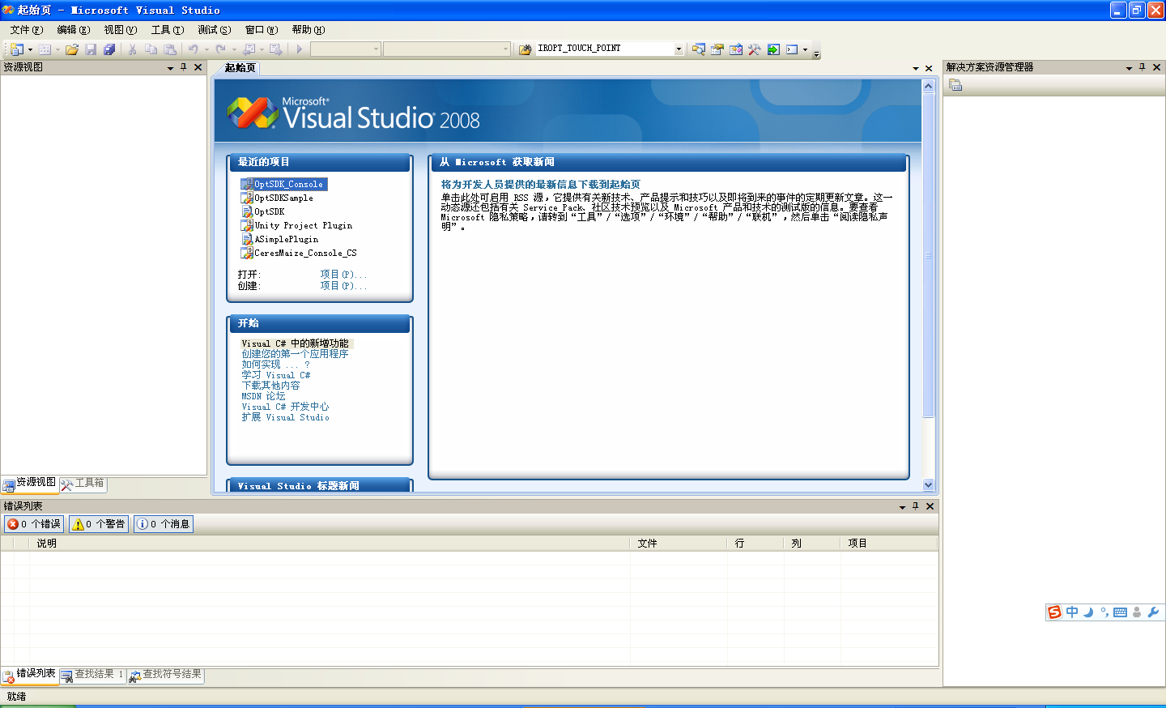
图5-3 VS2008开发环境
Visual Studio产品系中还有一个称为MSDN的工具，该工具MSDN的全称是Microsoft Developer Network。这是微软公司面向软件开发者的一种信息服务。MSDN实际上是一个以Visual Studio 和Windows平台为核心整合的开发虚拟社区，包括技术文档、在线电子教程、网络虚拟实验室、微软产品下载（几乎全部的操作系统、服务器程序、应用程序和开发程序的正式版和测试版，还包括各种驱动程序开发包和软件开发包）、Blog、BBS、MSDN WebCast、与CMP合作的MSDN杂志等等一系列服务。本系统使用MSDN2005作为开发的语法信息服务环境。

5.2 四层架构的分配
在农场游戏实例中采用四层结构的系统设计方法，分别为表现层、控制层、逻辑层和持久层。为了充分体验四层架构的优点并将四层架构体现在农场游戏实例中，将四层架构分配到农场游戏实例中，如图中所示。
在游戏实例中，表现层分配结果为3D模型和指令GUI，3D模型如农田、房屋具有Tip信息，可用于在Tip模块中显示提示；指令GUI如菜单按钮、农田操作等指令，可用于接收和处理用户的交互操作。控制层分配结果为鼠标与控制类，鼠标用于存储鼠标状态和鼠标数据，如游戏使用者点击了播种操作时，鼠标中绑定种子信息并标记鼠标为播种状态，此时将依据鼠标状态绘制鼠标光标；控制类可管理系统时间、部分开关和特效触发，如关闭菜单GUI、控制系统时间触发等。逻辑层和持久层分别对应逻辑类和数据类，提供逻辑属性、逻辑计算和数据属性。
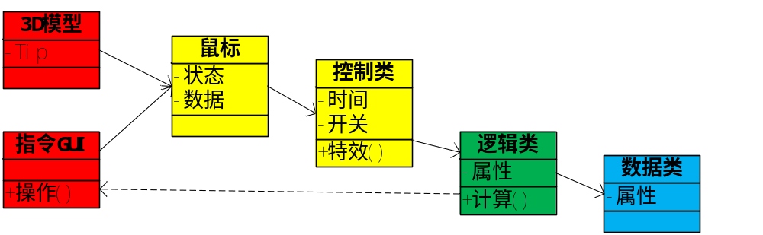
图5-4 四层架构的分配方案图
四层架构的分配比较抽象，以农田为例介绍如下。在游戏实例中，农田3D模型上包含农田的Tip信息，如农田未开垦、农田已播种等，当鼠标驻留在农田3D模型上时Tip信息将依据农田属性与状态提示游戏使用者。农田操作是一组农田操作GUI，其上含有开垦、播种等农田操作指令，当鼠标点击农田指令后，鼠标将依据指令类型改变鼠标状态并绑定对应数据。农田控制类负责完成农田特效的播放，当鼠标将播种操作施加在农田上时，农田控制类将完成播种特效的播放。此时，在逻辑层的农田中执行播种操作，并完成作物的构造。随着系统时间的刷新，农田需要进行每日更新，此时农田访问农田数据类中的数据。其过程详见下图。
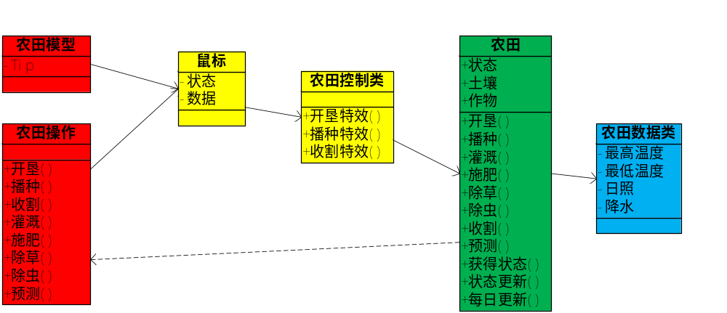
图5-5 四层架构的分配举例图

5.3 设计模式的应用
为了农场游戏实例的复用性与可扩展性，更为了本实例能够面对系统变更，本系统采用进行了框架设计。为了实现框架设计中的思想，农场游戏实例需要应用设计模式。
设计模式（Design Pattern）是一套被反复使用、多数人知晓的、经过分类编目的、代码设计经验的总结。使用设计模式是为了可重用代码、让代码更容易被他人理解、保证代码可靠性。

5.3.1 工厂模式
工厂设计模式定义了一个创建对象的借口，但由子类决定要实例化的类是哪个。工厂设计模式让类把实例化推迟到子类。利用工厂设计模式，系统可以灵活的控制对象，将对象的创建从模块中独立，减少模块各自的独立性。从系统集成层次考虑对象管理问题，有助于系统的集成和开发。
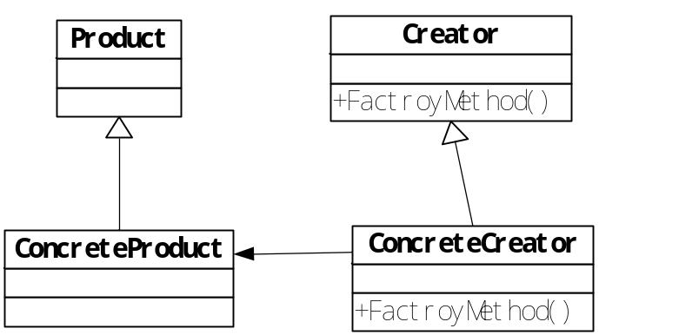
图5-6 工厂模式UML图
在农场游戏实例中，工厂模式用于对作物的播种操作中。当游戏使用者对农田进行播种操作后，系统通过种子信息构造对应的作物信息。而系统最终构造的作物信息是哪些，系统无法预知，而是由使用者决定。工厂模式虽然概念上比较抽象，但是其优势在于能够将对象的初始化推迟。比如在超市中购买商品，每个购物者选择商品，而收费系统只能通过商品的条形码得知商品信息。当购物者进行结款时，收费系统才最终确定购物者购买何种商品。通过工厂模式，超市的收费系统无需关注购物者的购物过程。

5.3.2 策略模式
策略模式定义了一系列的算法，并将每一个算法封装起来，而且使它们还可以相互替换。策略模式让算法独立于使用它的客户而独立变化。策略模式的优点在于提供了一种替代继承的方法，而且既保持了继承的优点(代码重用)还比继承更灵活(算法独立，可以任意扩展)；同时避免程序中使用多重条件转移语句，使系统更灵活，并易于扩展；还遵守大部分GRASP原则和常用设计原则，高内聚、低偶合。策略模式的缺点是由于每个具体策略类都会产生一个新类，所以会增加系统需要维护的类的数量。
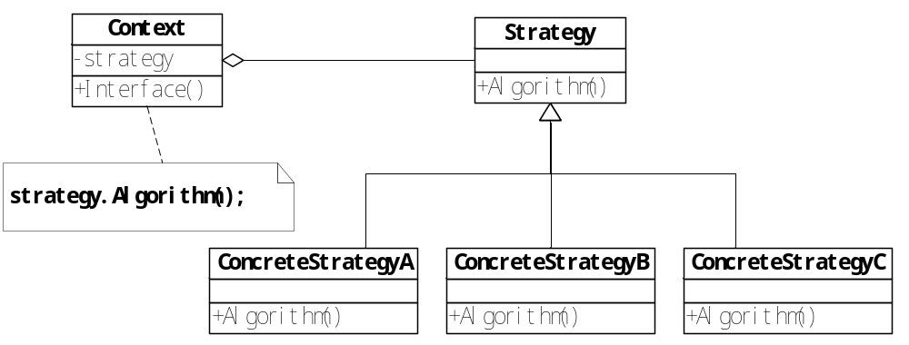
图5-7 策略模式UML图
在农场游戏实例中，策略模式用于实现作物子系统。作物子系统的设计目标是易于扩展作物的种类与生长逻辑。为了实现这一目的，将作物的生长逻辑视为策略模式中的算法，不同的作物均继承自作物基类，并实现其生长算法。基于此特点，作物子系统中的作物便具有多种类型，且均可以通过生长算法接口完成作物生长。作为持有作物数据的农田，只要通过每日更新便可以完成作物的生长功能调用。

5.3.3 单体模式
单体模式确保一个类只有一个实例，并提高一个全局访问点。单体模式是经常为了保证应用程序操作某一全局对象，让其保持一致而产生的对象，例如对文件的读写操作的锁定，数据库操作的时候的事务回滚，还有任务管理器操作，都是单体模式读取的。
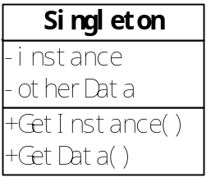
图5-8 单体模式UML图
在农场游戏实例中，单体模式用法最多、用处最广。在GUI界面的数据交互中、游戏时间的控制中、游戏使用者操作处理中，均有单体模式的身影。

5.4 游戏实例的成果
农场游戏实例最终成果为游戏使用者可以经营农场里的农田，并在农田上种植玉米，同时能够完成玉米田间管理等操作。农场中的天气数据会随游戏时间符合实际规律的变化，农田中的土壤与作物会近似的依据实际情况变化。农场游戏实例提供玩家简洁友好的界面，场景以唯美的水墨风格为主。
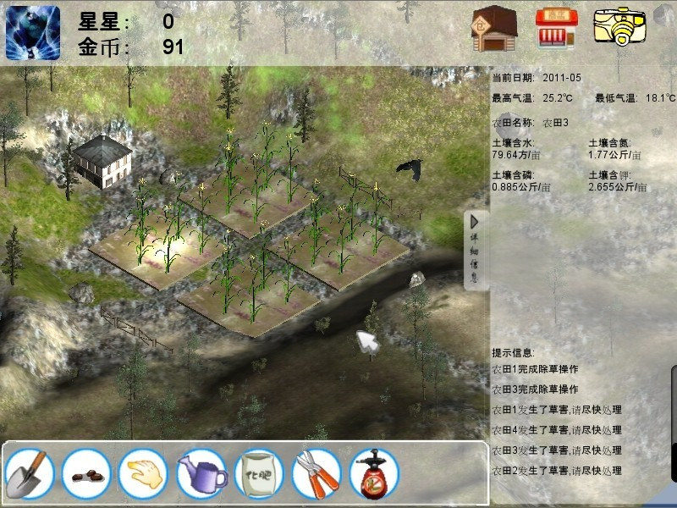
图5-10 系统实例成果图

5.5 本章小结
本章从农场游戏实例的实现角度首先介绍实例的开发工具选择，涉及游戏编辑工具（Unity）、场景制作工具（3DS MAX与Photo Shop）和程序开发工具（Visual Studio 2008）；其次，讲述实例的四层架构分配问题，并以农田为例讲解了表现层、控制层、逻辑层和持久层的分配方法；最后，介绍了涉及工厂模式、策略模式、单体模式在系统框架中的应用。

